Primer arranque Raspberry Pi

Instalar imagen en tarjeta SD

Identificar la tarjeta SD en nuestro sistema
Para ello escribir el siguiente comando en la terminal
- df -h
Nos deberá aparecer una lista como la siguiente
S.ficheros | Tamaño | Usados | Disp | Uso% | Montado en
/dev/sda6 | 273G | 187G | 73G | 72% | /
udev | 958M | 4,0K | 958M | 1% | /dev
tmpfs | 387M | 928K | 386M | 1% | /run
none | 5,0M | 0 | 5,0M | 0% | /run/lock
none | 967M | 508K | 966M | 1% | /run/shm
/dev/sdb1 | 56M | 19M | 38M | 33% | /media/boot
/dev/sdb2 | 7,4G | 1,8G | 5,3G | 25% | /media/41cd5baa-7a62-4706-b8e8-02c43ccee8d9

En este caso la tarjeta SD corresponde a los directorios /dev/sdb1 y /dev/sdb2, esto es porque la tarjeta tiene dos particiones

Desmontar las particiones
Hay que desmontar las particiones que tenga la tarjeta antes de hacer la copia de seguridad. Siguiendo los resultados que han salido antes, escribir en la terminal
- umount /dev/sdb1
- umount /dev/sdb2
ó
- umount /dev/mmcblk0p1
- umount /dev/mmcblk0p2
Con esto las dos particiones estarán desmontadas

Restaurar la copia de seguridad
Una vez identificada la tarjeta y desmontada se restaura la copia de seguridad escribiendo lo siguiente en la terminal
- sudo dd bs=4M if=./RaspberryPI_backup_DD-MM-AAAA.img of=/dev/sdb
ó
- sudo dd bs=4M if=./RaspberryPI_backup_DD-MM-AAAA.img of=/dev/mmcblk0
Donde
- if es el directorio de origen
- of el directorio de destino
- bs es la velocidad de transferencia (Bytes/s)

Obtener IP de la tarjeta

Método A
Ver las redes conectadas a la red mediante el comando
- nmap -sP 192.168.1.1/24

Saldrá algo como esto
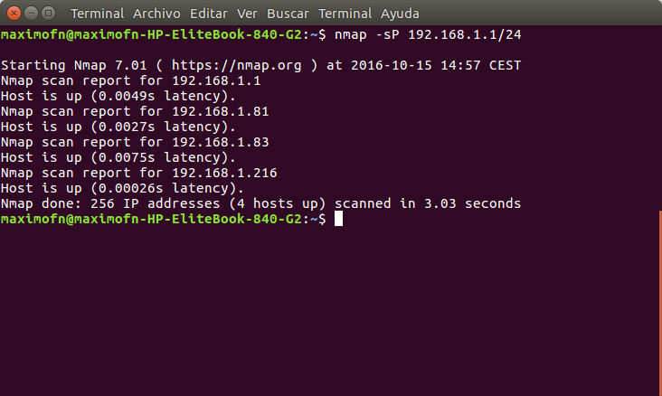

Método B
Conectarse al puerto serie de la Raspberry Pi mediante un conversor UART to USB
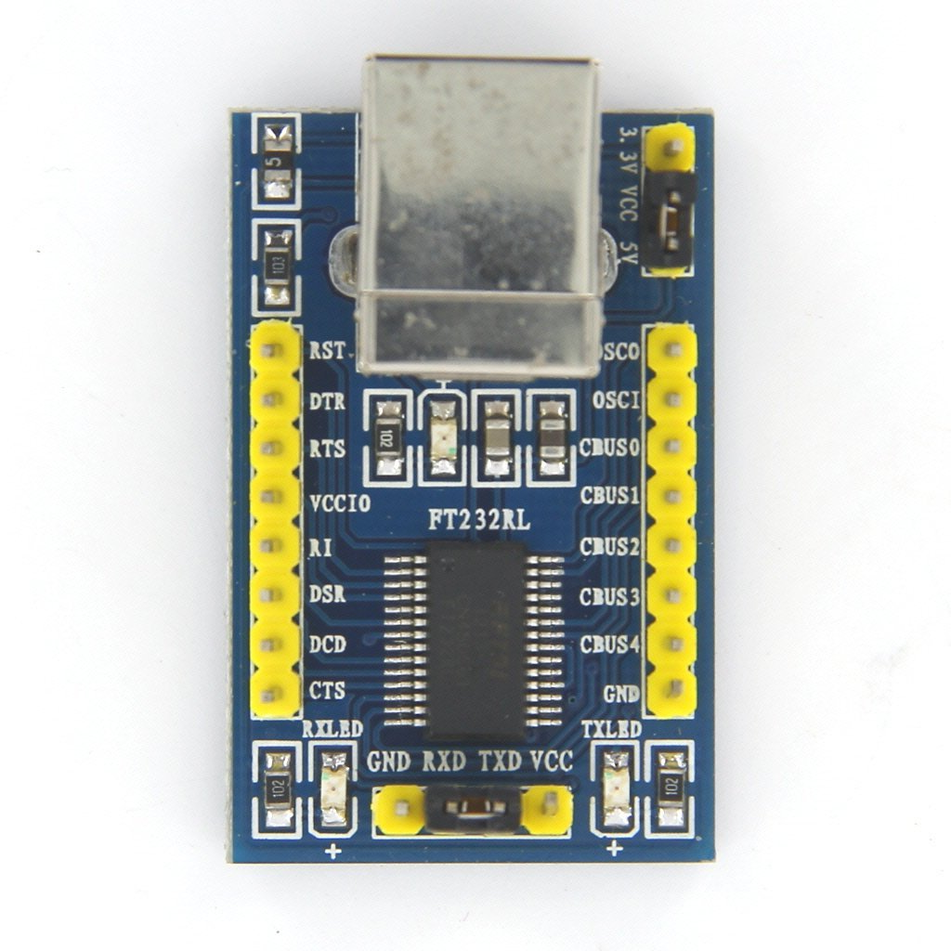
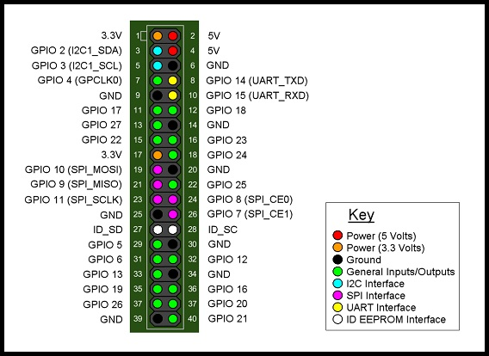
- Colocar un jumper entre los pines Vcc y 5V para que el conversor UART to USB se alimente con los 5V del cable USB.
- Unir las TX con las RX
- Unir las GNDs
- Una vez montado esto conectar el conversor por USB al PC, abrir el puerto serie con un baudrate de 115200.
- Alimentar la Raspberry
- Iniciar la sesión en Raspbian mediante el usuario “pi” y contraseña “raspberry”
- Introducir el comando “ifconfig” para ver la IP. En este caso nos aparece la IP “192.168.1.81”.

Conectarse a la Raspberry Pi por SSH
Conectarse a la Raspberry mediante el comando
- ssh -X pi@192.168.1.81
Pedirá la contraseña del usuario “pi”
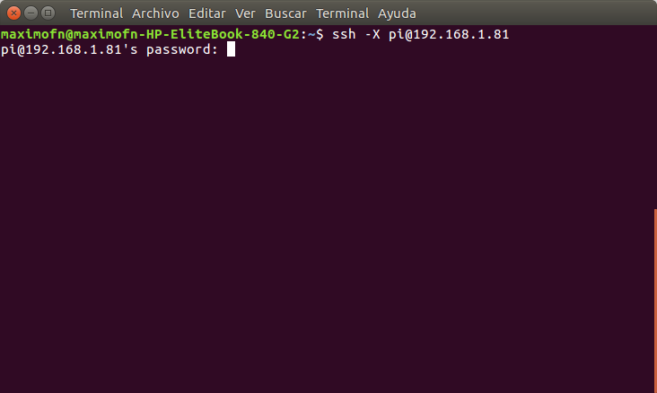

Configurar Raspbian
Iniciamos sesión introduciendo la contraseña “raspberry”. En un mensaje se nos dirá que el software de la Raspberry Pi no ha sido configurado completamente, de modo que para configurarlo escribiremos “sudo raspi-config”
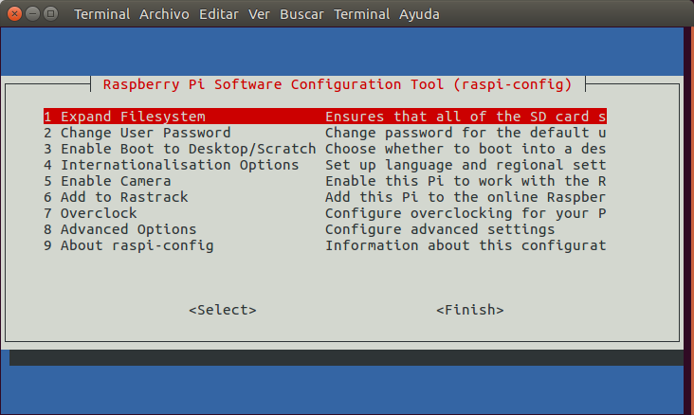

Configurar arranque
Configurar que el arranque sea sin interfaz gráfica, para ello elegir la opción 3 “Enable Boot to Desktop/Scratch”. A continuación elegir “Console Text console, requiring login (default)”

Opciones internacionales
En el menú principal de raspi-config legir la opción 4 “Internationalstation Options”

Cambio de localizacización
En el menú de opciones internacionales elegir la opción I1 “Change Locate” y a continuación elegir “es_ES.UTF-8 UTF-8”. Después elegír la configuración “es_ES.UTF-8 UTF-8”

Cambio de zona horaria
En el menú de opciones internacionales elegir la opción I2 “Change Timezone” y a continuación elegir “Europe”. Después elegir “Madrid”

Opciones de teclado
En el menú de opciones internacionales elegir la opción I3 “Change Keyboard Layout” y a continuación elegir “Generic 105-key (Intl) PC”. Para poder seleccionar un teclado que no sea ingles elegir “Other”. Buscar y elegir “Spanihs”. Volver a elegir “Spanish”. Dejar la configuración por defecto. Seleccionar “No compose key” ya que no se tiene esa tecla. Por último seleccionar “Yes” para salir del entorno gráfico (X server) mediante la combinación de teclas Control+Alt+Backspace

Habilitar cámara
Para habilitar la cámara elegir la opción 5 “Enable Camera”. A continuación elegir “Enable”

Opciones avanzadas
En el menú principal de raspi-config legir la opción 8 “Advanced Options”

SSH
En el menú de opciones avanzadas elegir la opción A4 “SSH”, a continuación elegir “Enable”

SPI
En el menú de opciones avanzadas elegir la opción A5 “SSH”, a continuación elegir “Si”

I2C
En el menú de opciones avanzadas elegir la opción A6 “I2C”, a continuación elegir “Si”

Serial
En el menú de opciones avanzadas elegir la opción A7 “Serial”, a continuación elegir “Si”

Audio
En el menú de opciones avanzadas elegir la opción A8 “Audio”, a continuación elegir “Force 3.5mm ('headphone') jack”

Después de configurar Raspbian resetear la tarjeta

Actualizar Raspbian
Actualizar el SO mediante los dos siguientes comandos
- sudo apt-get update
- sudo apt-get upgrade

